**Klávesa Windows**

Primární funkcí je poskytovat rychlý přístup k nabídce Start (centrální místo pro přístup k aplikacím, nastavením a vyhledávacím funkcím systému Windows).

Slouží jako modifikátor pro řadu klávesových zkratek, které usnadňují navigaci a ovládání systému bez nutnosti používání myši.

Klávesové zkratky umožňují rychlé spuštění nového okna pro vyhledávání, otevření nastavení, zobrazení desktopu, přepínání mezi aplikacemi a mnoho dalších akcí.

* **Windows:** Otevře nebo zavře nabídku Start.
* **Windows + E:** otevře Průzkumníka souborů.
* **Windows + I:** Otevře nastavení Windows.
* **Windows + S:** Otevře vyhledávání.

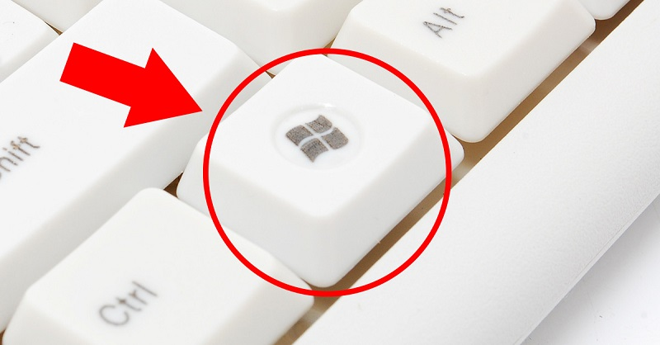

**Disk (úložiště)**

**POPIS**

Disky slouží k dlouhodobému uchování dat a informací v elektronické podobě. To znamená, že si na ně nemůžeme “sáhnout”.

Všechna data jsou uložena na magnetických nebo pevných disků > práva na čtení a zápis

K čemu disky využíváme: Ukládáme na ně např. Operační systémy, aplikace, uživatelská data, ...

**TYPY DISKOVÝCH ÚLOŽIŠŤ**

* **Hard Disk Drives (HDD):** Tyto disky ukládají data na rotační magnetické disky.
* **Solid State Drives (SSD):** SSD disky využívají polovodičové paměti pro rychlejší přístup k datům a nižší spotřebu energie.
* **Hybridní disková úložiště:** Kombinuje výhody HDD a SSD.

**BEZPEČNOST DAT NA DISKU:**

**Šifrování** dat nám pomáhá chránit citlivé informace

Doporučuji pravidelně **zálohovat** svá data a připravit se na jejich případnou obnovu v případě jejich ztráty či ukradení.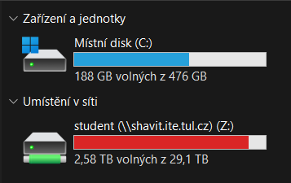

**Terminál**

Textové rozhraní umožňující uživatelům komunikovat s počítačem prostřednictvím příkazů zadávaných z klávesnice.

**Popis:**

Pro zkušené uživatele může být zadávání příkazů přes terminál **efektivnější** než navigace grafickým rozhraním. Příkazy pak lze snadno kombinovat do skriptů, což umožňuje **automatizaci** opakovaných nebo složitých úloh. Terminál dále poskytuje přístup k široké škále nástrojů a funkcí, což jeho uživatelům umožňuje provádět komplexní úkoly a přizpůsobit chování systému. Mnoho příkazových řádek a skriptů je mezi různými operačními systémy **přenositelných**, zejména mezi různými distribucemi Linuxu a UNIXu.

V současnosti se tento termín často zaměňuje s pojmem *příkazová řádka.*

**Distribuce:**

* **Windows:** Dříve se používal příkazový řádek (Command Prompt), dnes už PowerShell
* **MacOS a Linux:** Tyto systémy používají různé varianty shellu jako bash, zsh, nebo fish v aplikaci nazývané Terminál

